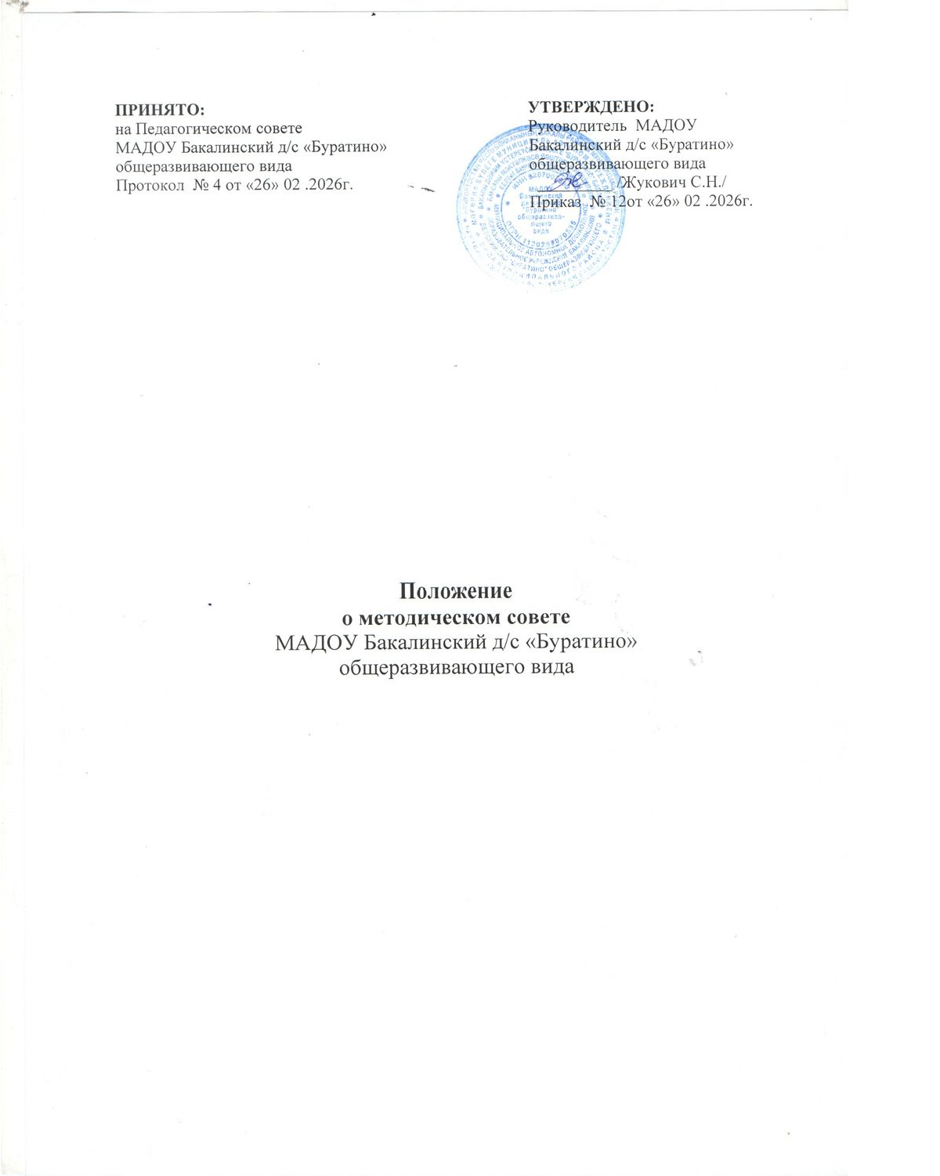
1. Общие положения
1.1. Методический совет МАДОУ Бакалинский д/с «Буратино» общеразвивающего вида (далее ДОУ) создаётся в целях координации деятельности творческих групп методических объединений) для интеграции усилий педагогических работников при совершенствовании образовательного процесса.
1.2. Методический совет является консультативным органом, обеспечивающим организацию систематической, планомерной работы, позволяющей творческим группам заниматься коллективной и индивидуальной деятельностью, направленной на повышение уровня организации образовательного процесса в ДОУ.
1.3. Методический совет в своей деятельности руководствуется Конституцией Российской
Федерации, федеральными законами, постановлениями и распоряжениями Правительства
Российской Федерации, нормативными правовыми актами Министерства просвещения
Российской Федерации, а также настоящим Положением.

2. Задачи методического совета
2.1. Методический совет создается для решения следующих задач, возложенных на ДОУ:
- создание творческих групп как центров, обеспечивающих организацию систематической планомерной работы педагогического коллектива;
- координация деятельности творческих групп, направленных на развитие методического обеспечения образовательного процесса;
- разработка основных направлений методической работы ДОУ;
- постановка цели и формулирование задач методической службы ДОУ;
- организация апробации учебно-методических комплексов, освоение современных
педагогических технологий (в т. ч. дистанционных);
- организация консультирования педагогов ДОУ по проблемам совершенствования
профессионального мастерства, методики проведения различных видов занятий и их
учебно-методического обеспечения.

3. Основные направления деятельности методического совета
3.1. Для осуществления своих задач методический совет:
- анализирует результаты образовательной деятельности по предметам в соответствии с
требованиями государственных образовательных стандартов;
- обсуждает рукописи учебно-методических пособий, дидактических материалов по учебным предметам;
- подготавливает и обсуждает доклады по вопросам методики преподавания и изложения
принципиальных вопросов учебной программы, повышения квалификации педагогических работников;
- организует взаимопосещение занятий и групповых мероприятий как внутри творческих
групп, так и между педагогами различных творческих групп с целью обмена опытом и совершенствования методики преподавания учебных предметов;
- проводит совместные заседания творческих групп;
- изучает опыт работы творческих групп ДОУ;
- разрабатывает положения о проведении конкурсов, соревнований, олимпиад и т. д.

4. Состав и формирование методического совета
4.1. Методический совет является коллективным общественным органом, в состав которого входят:
- старший воспитатель ДОУ;
- руководители творческих групп;
4.2. Состав методического совета утверждается приказом руководителя ДОУ.
4.3. Работа методического совета осуществляется на основе годового плана работы. План
составляется председателем методического совета и рассматривается на его заседании,
согласовывается с руководителем ДОУ и утверждается на заседании педагогического
совета ДОУ.

5. Организация работы методического совета
5.1. Периодичность заседаний методического совета - 1 раз в квартал.
5.2. Дата, время, повестка заседания методического совета, а также необходимые материалы доводятся до сведения членов методического совета не позднее чем за 3 рабочих дня до его заседания.
5.3. Заседания методического совета оформляются в виде протоколов, в которых фиксируются ход обсуждения вопросов, выносимых на заседание, предложения и замечания членов методического совета. Протоколы подписываются председателем и секретарем методического совета.
5.4. В заседании методического совета при рассмотрении вопросов, затрагивающих иные
направления образовательной деятельности, могут принимать участие соответствующие
должностные лица, не являющиеся членами методического совета.
5.5. В своей деятельности методический совет подотчетен педагогическому совету ДОУ.
5.6. Контроль над деятельностью методического совета осуществляет руководитель ДОУ
(или лицо, им назначенное), в соответствии с планом методической работы и
внутрисадовского контроля.

6. Права методического совета
6.1.Методический совет имеет право:
- готовить и выдвигать предложения по совершенствованию образовательного процесса в
ДОУ;
- рекомендовать педагогических работников для повышения квалификационной категории;
- ставить вопрос о публикации материалов из опыта педагогической деятельности,
накопленных в творческих группах;
- ставить вопрос перед администрацией ДОУ о награждении отраслевыми и
ведомственными наградами, об участии работников ДОУ в конкурсах профессионального мастерства;
- рекомендовать педагогам различные формы повышения квалификации;
- выдвигать педагогических работников для участия в конкурсах различных уровней.

7.Заключительные положения
7.1. Настоящее Положение о методическом совете является локальным нормативным актом, принимается на педагогическом совете и утверждается (либо вводится в действие) приказом руководителя дошкольным образовательным учреждением.
7.2. Все изменения и дополнения, вносимые в настоящее Положение, оформляются в письменной форме в соответствии действующим законодательством Российской Федерации.
7.3. Данное Положение принимается на неопределенный срок.
7.4. После принятия Положения (или изменений и дополнений отдельных пунктов и разделов) в новой редакции предыдущая редакция автоматически утрачивает силу.

